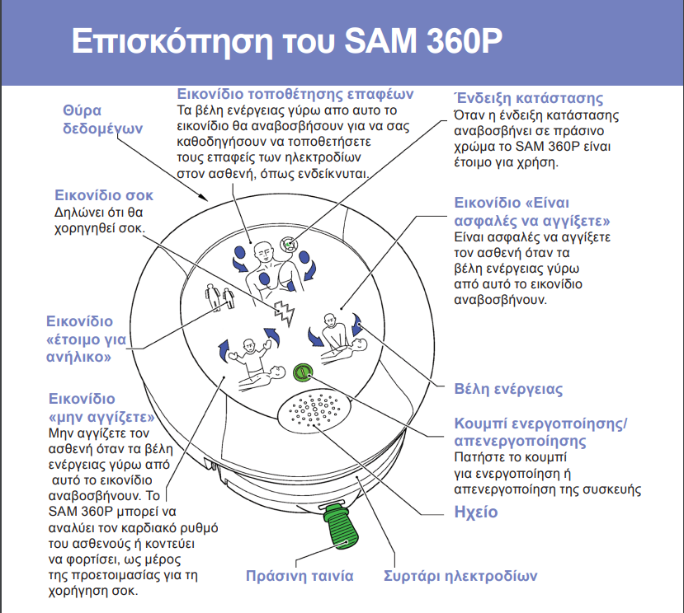

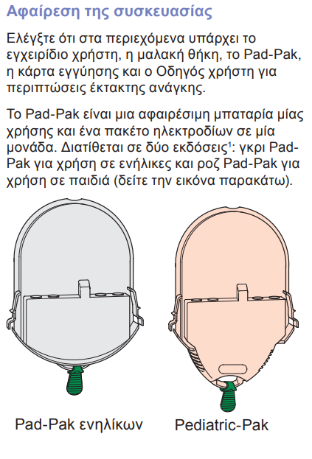
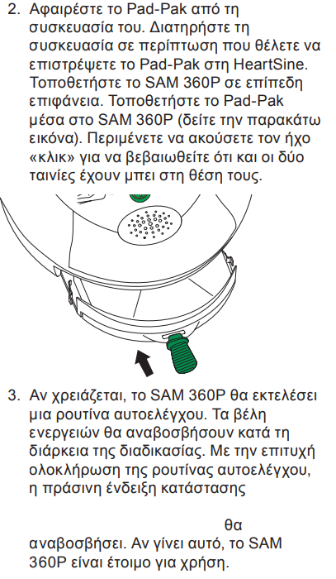

ΟΔΗΓΙΕΣ ΧΡΗΣΗΣ ΑΠΙΝΙΔΩΤΗ
ΠΡΟΕΤΟΙΜΑΣΙΑ
- Αφαιρέστε τη συσκευή από τη συσκευασία
- Τοποθετήστε τον απινιδωτή HeartSine Samaritan PAD σε επίπεδη επιφάνεια με την μπροστινή όψη προς τα πάνω και σύρετε την μπαταρία: Pad Pack (για ενήλικες χρώματος γκρι) ή το Pediatric Pack (για παιδιά χρώματος ροζ) μέσα στη συσκευή.
- Προσκολλήστε τα επιθέματα του απινιδωτή στο γυμνό στήθος του ασθενούς
- Για ακριβή ανάλυση ηλεκτροκαρδιογραφήματος και σωστή παροχή ηλεκτρικού σόκ (απινίδωση), τα επιθέματα του απινιδωτή θα πρέπει να προσκολλούνται στο γυμνός στήθος του ασθενούς σταθερά και σφικτά. Οι χρήστες θα πρέπει να είναι σίγουροι ότι η επιδερμίδα του ασθενούς είναι καθαρή και στεγνή πριν την προσκόλληση των επιθεμάτων.
- Περιμένετε να ακούσετε έναν ήχο διπλού κλικ που υποδεικνύει ότι η τοποθέτηση έγινε σωστά.
- Επιβεβαιώστε ότι η πράσινη ένδειξη κατάστασης αναβοσβήνει, υποδεικνύοντας ότι η συσκευή είναι έτοιμη για χρήση.
- Ενεργοποιήστε τη συσκευή. Θα πρέπει να ακούσετε την αναμενόμενη γλώσσα και όχι ένα προειδοποιητικό μήνυμα.
- Κατά τη διάρκεια ανάλυσης του ηλεκτροκαρδιογραφήματος, μείνετε μακριά από τον ασθενή. Αν αγγίξετε τον ασθενή κατά τη διάρκεια ανάλυσης του ηλεκτροκαρδιογραφήματος, μπορεί να προκαλέσετε παρεμβολές στη διαδικασία διάγνωσης ή λανθασμένο αποτέλεσμα στην ανάλυση. Αποφύγετε επαφή με τον ασθενή όσο η ανάλυση συνεχίζεται.
- Απενεργοποιήστε τη συσκευή.
- Tα επιθέματα του απινιδωτή είναι μόνο για μια χρήση. Μην επαναχρησιμοποιείτε τα επιθέματα του απινιδωτή.
- Επίσης να κρατάτε πάντα σφραγισμένη τη συσκευασία πριν από τη χρήση. Αν η σφραγισμένη συσκευασία είναι κατεστραμμένη ή ανοιγμένη ανταλλάξτε την αμέσως με μια καινούργια

